Константин Эдуардович Циолковский родился 5 сентября 1857 в селе Ижевском под Рязанью. Был крещён в Никольской церкви. Имя Константин было было дано по имени священника, крестившего младенца.
Родители Константина Циолковского
Отец, Эдуард Игнатьевич Циолковский служил лесничим в Олонецкой и Петербургской губерниях. В 1843 году был переведён в Пронское лесничество Спасского уезда Рязанской губернии Мать, Мария Ивановна Юмашева была образованной женщиной: окончила гимназию, знала латынь, математику и другие науки
Детство. Ижевское. Рязань (1857—1868)
В 1868 году Эдуард Игнатьевич потерял работу. Очередной переезд — в Вятку, где отец получил должность столоначальника Лесного отделения.
Начальным образованием Циолковского и его братьев занималась мама. Именно она научила Константина читать (причем мать научила его только алфавиту, а как складывать из букв слова Циолковский догадался сам), писать, познакомила с азами арифметики.
В возрасте девяти лет Костя, катаясь зимой на санках, простудился и заболел скарлатиной. В результате осложнения после болезни он потерял слух Тугоухость лишила мальчика многих детских забав и впечатлений, привычных его здоровым сверстникам. В это время Костя впервые начинает проявлять интерес к мастерству. «Мне нравилось делать кукольные коньки, домики, санки, часы с гирями и пр. Всё это было из бумаги и картона и соединялось сургучом», — напишет он позже.
Вятка. Обучение в гимназии. Смерть матери (1869—1873)
« | Вятка для меня незабываема… Там началась моя сознательная жизнь. Когда наше семейство перебралось туда из Рязани, я думал, что это грязный, глухой, серенький городок, по улицам медведи ходят, а оказалось, этот губернский город ничем не хуже, а в чём-то, своей библиотекой, например, получше Рязани.»  Циолковский о жизни на Вятке
В 1869 году Костя вместе с младшим братом Игнатием поступил в первый класс мужской Вятской гимназии. Учёба давалась с большим трудом, предметов было много, преподаватели строгие. Очень мешала глухота: «Учителей совершенно не слышал или слышал одни неясные звуки».В том же году пришло печальное известие из Петербурга — умер старший брат Дмитрий, учившийся в Морском училище. Эта смерть потрясла всю семью, но особенно Марию Ивановну. В 1870 году мать Кости, которую он горячо любил, неожиданно скончалась.Горе придавило осиротевшего мальчика. И без того не блиставший успехами в учёбе, угнетённый свалившимися на него несчастьями, Костя учился всё хуже и хуже. Гораздо острее ощутил он свою глухоту, делавшую его всё более и более изолированным. За шалости он неоднократно подвергался наказаниям, попадал в карцер. Во втором классе Костя остался на второй год, а с третьего (в 1873 году) последовало отчисление с характеристикой «… для поступления в техническое училище». После этого Константин Эдуардович уже никогда и нигде не учился — занимался исключительно самостоятельно.
Именно в это время Константин Циолковский нашёл свое истинное призвание и место в жизни. Он занимается образованием самостоятельно. В отличие от гимназических учителей книги щедро оделяют его знаниями и никогда не делают ни малейших упрёков.
В это же время Костя приобщился к техническому и научному творчеству. Он самостоятельно изготовил астролябию (первое измеренное ей расстояние — до пожарной каланчи), домашний токарный станок, самодвижущиеся коляски и локомотивы. Устройства приводились в движение спиральными пружинами, которые Константин извлекал из старых кринолинов, покупаемых на рынке. Увлекался фокусами и делал различные ящики, в которых предметы то появлялись, то исчезали. Опыты с бумажной моделью аэростата, наполненного водородом, закончились неудачей, однако Константин не отчаивается, продолжает работать над моделью, думает над проектом машины с крыльями.

Москва. Самообразование. (1873—1876)
Поверив в способности сына, в июле 1873 года Эдуард Игнатьевич решил послать Константина в Москву поступать в Высшее техническое училище (ныне МГТУ им. Баумана), снабдив его сопроводительным письмом к своему знакомому с просьбой помочь устроиться. Однако Константин письмо потерял и помнил только адрес: Немецкая улица (ныне Бауманская улица). Добравшись до неё, юноша снял комнату в квартире прачки.
В училище, по неизвестным причинам, Константин так и не поступил, но решил продолжить образование самостоятельно. Живя буквально на хлебе и воде (отец присылал 10-15 рублей в месяц), принялся упорно заниматься. «Кроме воды и чёрного хлеба у меня тогда ничего не было. Каждые три дня я ходил в булочную и покупал там на 9 копеек хлеба. Таким образом, я проживал в месяц 90 копеек.» Для экономии средств Константин передвигался по Москве только пешком. Все свободные деньги тратил на книги, приборы и химические препараты. Ежедневно с десяти утра и до трёх-четырёх часов дня юноша штудирует науки в Чертковской публичной библиотеке— единственной бесплатной библиотеке в Москве того времени. Работа в библиотеке была подчинена чёткому распорядку. С утра Константин занимался точными и естественными науками.. Затем переключался на более простой материал: беллетристику и публицистику. Активно изучал «толстые» журналы, где публиковались как обзорные научные статьи, так и публицистические. Увлечённо читал Шекспира, Льва Толстого, Тургенева. За три года Константин полностью освоил гимназическую программу, а также значительную часть университетской. К сожалению, отец больше не смог оплачивать его проживание в Москве и к тому же плохо себя чувствовал и собирался на пенсию. С полученными знаниями Константин уже вполне мог начать самостоятельную работу в провинции, а также продолжать своё образование за пределами Москвы. Осенью 1876 года Эдуард Игнатьевич вызвал сына обратно в Вятку, и Константин вернулся домой. В Вятку Константин вернулся ослабшим, исхудавшим и измождённым. Тяжёлые условия жизни в Москве, напряжённая работа привели также к ухудшению зрения. После возвращения домой Циолковский стал носить очки. Восстановив силы, Константин начал давать частные уроки по физике и математике. Первый урок получил благодаря связям отца . Проявив себя талантливым педагогом, в дальнейшем не имел недостатка в учениках. Для изготовления моделей и проведения опытов Циолковский снял мастерскую. Всё свое свободное время проводил в ней или в библиотеке. Читал очень много — специальную литературу, беллетристику, публицистику. В конце 1876 года умер младший брат Константина Игнатий. Братья с детства были очень близки, Константин доверял Игнатию свои самые сокровенные мысли, и смерть брата стала тяжёлым ударом. К 1877 году Эдуард Игнатьевич был уже очень слаб и болен, сказалась трагическая смерть жены и детей (кроме сыновей Дмитрия и Игнатия в эти годы Циолковские потеряли самую младшую дочь — Екатерину— она скончалась в 1875 году, во время отсутствия Константина), глава семейства вышел в отставку. В 1878 году вся семья Циолковских вернулась в Рязань.

] Возвращение в Рязань. Экзамены на звание учителя (1878—1880)

Сразу после приезда Константин Циолковский прошёл медицинскую комиссию и был освобождён от воинской службы из-за глухоты. Константин рассорился с отцом. В результате он снял отдельную комнату и был вынужден искать другие средства к существованию, так как его личные сбережения, накопленные с частных уроков в Вятке подходили к концу, а в Рязани неизвестному репетитору без рекомендаций не удавалось найти учеников. . Осенью 1879 года в Первой губернской гимназии Константин Циолковский держал экзамен экстерном на уездного учителя математики. Успешно сдав экзамен, Циолковский получил направление от Министерства просвещения в Боровск, расположенный в 100 километрах от Москвы, на свою первую государственную должность и в январе 1880 года покинул Рязань.

Боровск. Создание семьи. Работа в училище. Первые научные работы и публикации (1880—1892)
В Боровске Константин Циолковский жил и преподавал 12 лет, создал семью, женившись на Варваре Евграфовне Соколовой, ставшей его верной помощницей и советчицей, матерью его семерых детей, приобрёл нескольких друзей, написал свои первые научные работы. В это время начались его контакты с российским научным сообществом, вышли первые публикации.
В Боровском уездном училище Константин Циолковский продолжал совершенствоваться как педагог.

Приложения

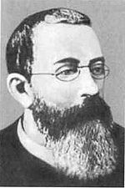
Отец- Эдуард Игнатьевич Циолковский.
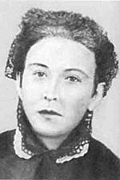
Мать-Мария Ивановна Юмашева.
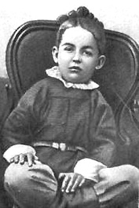 8
Костя Циолковский, Рязань, 1863 год.
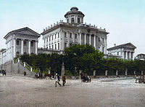
Чертковская публичная библиотека
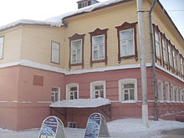
Музей К. Э. Циолковского, авиации и космонавтики в Кирове. Здесь Циолковский жил в 1873—1878 годах
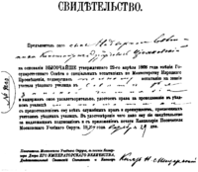
Свидетельство уездного учителя математики, полученное Циолковским
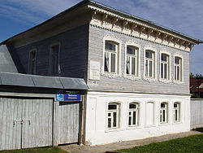
Дом – музей в Боровске. 9
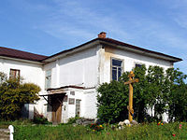
Здание бывшего Боровского уездного училища

10

МБОУ лицей № 4 города Данкова

«Человечество не останется вечно жить на Земле…»
Доклад «Становление К. Э.Циолковского»

Шемятовский Валерий
8 лет

Руководитель – Балашова М.В.

2012г.

План:
- Родители К.Э.Циолковского.
- Детство .Ижевское.
- Вятка. Обучение в гимназии.
- Москва. Самообразование.
- Возвращение в Рязань. Экзамены на звание учителя.
- Боровск. Создание семьи.

1
Обоснование выбора темы.

Учительница рассказывала нам об основателях космоса -Циолковском и Королеве. Меня удивила жизнь Циолковского и я решил узнать о нем больше, особенно о его детстве и юношестве.

2
Список использованной литературы:
- Авдеев Ю. «Космическая азбука» М.1984
- Гильзин К. «Три…Два…Один…Пуск!»М. 1978
- Гонтарук «Я познаю мир .Космос.»М.2003
- Курбатов Ю. «Я хочу в космос» Ленинград 1980

3

4

5

6

7

8

9

